Datum: 25. Januar 2022  Zeit: 8.15 Uhr bis 17.00 Uhr  Ort: Katholisches Zentrum Lenzburg  Kosten: Fr. 320 pro Person, exkl. MWST  inkl. Wasser, Kaffee, Gipfeli, Früchte und Mittagessen | Bö + Bö GmbH  Rebbergstrasse 20  5107 Schinznach-Dorf  +41 79 303 11 57  info@boeundboe.ch

Sehr geehrte Damen und Herren

Auf mehrfachen Wunsch entstand dieser eintägige Ausbildungskurs für SiBe’s (Sicherheitsbeauftragte), Hauswarte-/innen, Sigrist-/innen oder Sakristane-/innen oder weitere Interessierte für das Thema Arbeitssicherheit (AS) und Gesundheitsschutz (GS).

Der Kurs baut auf dem Musterhandbuch und den Checklisten und Hilfsmittel der Suva und EKAS auf. Wir werden praktische Beispiele machen oder Checklisten ausfüllen. Am Nachmittag wird Herr Schmid, Teamleiter Sicherheitstechnik, Firma Muff Kirchturmtechnik AG, Praxis zum Thema Leiternkontrolle und Sicherheit im Turm vermitteln.

Die Teilnehmer-/innen werden das Rüstzeug erhalten, in der eigenen Kirchgemeinde ein Sicherheitssystem aufzubauen und wissen, wie mit den Hilfsmitteln umzugehen ist. Sie erhalten eine Kursbestätigung nach dem Kurs per Mail.

Basis sind die 10 Elemente der ASA (Beizug von Arbeitsärzten und anderen Spezialisten der Arbeitssicherheit Schweiz) und baut auf der EKAS Richtlinie 6508 auf.

Kursleitung: Brigitta Bölsterli (Lehrgang Sicherheitsassistentin Suva, Erfahrung in der Kirchenpflege, Erfahrung in der Industrie auch im Bereich AS + GS, Ing. FH)

Definitive Anmeldung bis 10. Januar 2022:
Bitte elektronisch ausfüllen und per Mail an brigitta.boelsterli@boeundboe.ch

Name | Vorname
Kirchgemeinde | Funktion
Strasse und Nr. | Ort
Mailadresse | Telefonnummer
Rechnungsadresse, falls sie anders lautet
Bemerkung

Maximal 14 Teilnehmende, Berücksichtigung nach Anmeldeeingang.
Hinweis auf einen weiteren Kurs:
SUVA anerkannter Grundkurs PSAgA durchgeführt bei der Bossard und Geiser GmbH in Münschenstein 450.- p.P. (6-8 Personen pro Trainer).
Wenn sich mehrere Kirchgemeinden zusammentun, kann ein solcher Kurs auch in einer Kirchgemeinde stattfinden und der/die Kursleiter/in kann spezifisch auf die vorhandenen Verhältnisse in Kirchen eingehen.

Ich freu mich auf einen spannenden Tag mit Ihnen!

Freundliche Grüsse

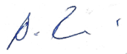

Brigitta Bölsterli

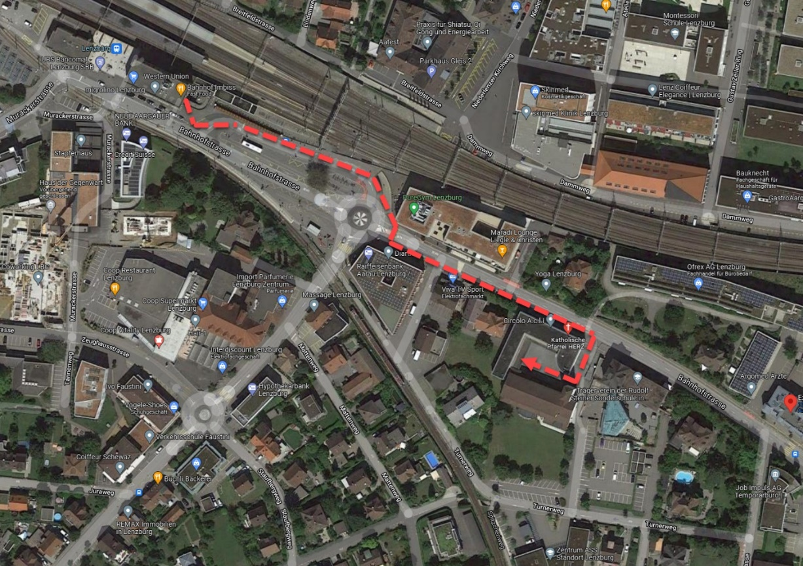
Bahnhofstrasse 23, 5600 Lenzburg, Weg ca. 3 Minuten vom Bahnhof

Bankverbindung Aargauische Kantonalbank Mellingen

IBAN: CH06 0076 1504 6518 4200 2

BIC: KBAGCH22
Konto-Nr. 5046.5184.2002 | www.boeundboe.ch
PC-Konto: 50-6-9 | brigitta.boelsterli@boeundboe.ch

